《安全评价报告信息公布表》
机构名称 | 重庆市安全生产科学研究有限公司 |  |  |  |  |  | 资质证号 |  | APJ-（渝）-001
委托单位 | 重庆磊材建材有限公司
项目名称 | 重庆磊材建材有限公司垫江县三溪镇苏家坡建筑石料用灰岩矿（扩建）安全设施验收评价报告
项目类别 | 预评价 现状评价 验收评价 其他
所属业务类别 |  | 非煤矿山
安全评价过程控制情况
安全评价项目管理 | 项目组组长 |  |  |  | 技术负责人 |  |  |  |  | 过程控制负责人
安全评价项目管理 | 陈兴勇 |  |  |  | 唐元杰 |  |  |  |  | 冯皓
编制过程 | 报告编制人 |  |  | 报告提交日期 |  |  |  | 报告审核人 |  |  |  | 报告审批人
编制过程 | 罗青海 |  |  | 2023年7月 |  |  |  | 李治友 |  |  |  | 徐茂
姓 名 | 认定专业 |  |  | 安全评价师从业识别卡/证书编号 |  |  |  | 注册安全工程师  注册证号 |  |  |  |  | 是否专职
陈兴勇 | 机械专业 |  |  | 026317 |  |  |  | 55180172489 |  |  |  |  | 是
罗青海 | 安全专业 |  |  | 030480 |  |  |  | 55200257985 |  |  |  |  | 是
欧 建 | 地质专业 |  |  | 033483 |  |  |  | 55220312402 |  |  |  |  | 是
孙文豪 | 通风专业 |  |  | 037349 |  |  |  | 19220313492 |  |  |  |  | 是
吴子科 | 水工结构 |  |  | 023846 |  |  |  | 55180193792 |  |  |  |  | 是
刘 陶 | 采矿专业 |  |  | 037350 |  |  |  |  |  |  |  |  | 是
唐金广 | 电气专业 |  |  | 026313 |  |  |  | 55190209582 |  |  |  |  | 是
唐元杰 | 采矿专业 |  |  | 001493 |  |  |  | 55070030029 |  |  |  |  | 是
冯 皓 | 机械、化工机械 |  |  | 019237 |  |  |  | 55130140330 |  |  |  |  | 是
项目简介 | 重庆磊材建材有限公司成立于2019年03月06日，统一社会信用代码：91500231MA609FRU50，位于重庆市垫江县三溪镇箐口社区七社，经济类型属有限责任公司，法定代表人为刘连军，经营范围为建筑石料用灰岩开采；加工、销售沙石、建筑材料。  “垫江县三溪镇苏家坡建筑石料用灰岩矿”为该公司所属矿山，于2022年7月取得扩界后的采矿许可证，证号：C5002312010107120077563，生产规模为51万吨/年，有效期自2022年5月25日至2041年2月25日。  2023年1月，企业委托重庆道尔工程技术有限公司编制了《重庆磊材建材有限公司垫江县三溪镇苏家坡建筑石料用灰岩矿（扩建）安全设施设计》，取得了重庆市应急管理局设计批复（渝应急非煤复〔2023〕14号）。2023年2月20日，垫江县应急管理局下发建设施工批复（垫应急发〔2023〕4号），同意矿山进行建设施工，建设工期为6个月，即2023年2月20日至2023年8月19日。  截止2023年6月底，重庆磊材建材有限公司按设计完成了矿山主体工程及安全设施建设，各系统运转正常，安全管理制度执行良好，已基本具备安全设施验收条件。  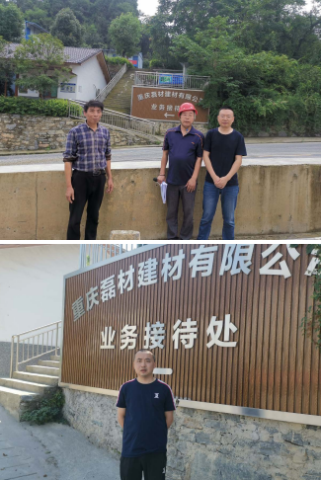
现场开展工作情况 | 勘验人员 |  | 勘验时间 |  |  | 勘验任务 |  |  |  |  | 勘验中的问题
现场开展工作情况 | 陈兴勇 |  | 2023年7月5日 |  |  | 现场勘查、资料收集 |  |  |  |  | 见《现场勘查记录》
现场开展工作情况 | 罗青海 |  | 2023年7月5日 |  |  | 现场勘查、资料收集 |  |  |  |  | 见《现场勘查记录》

